**Podstrona Start:** (zachowaj akapity, chodzi o to żeby w treści były wcięcia jak tutaj w dokumencie)

Witaj użytkowniku! Poprawnie zalogowałeś się do serwisu. W zależności od wyników ankiety, którą musiałeś wypełnić, wyświetlana zawartość nieco się od siebie różni. Zastosowany podział przyporządkowuje treść w stosunku do stopnia niepełnosprawności jaką wykazujesz. Aby zobrazować różnice, za przykład niech posłuży ten tekst. Gdy logujesz się jako osoba w pełni sprawna, masz jedynie możliwość powiększania/zmniejszania czcionki i zmiany kontrastu. Gdy natomiast logujesz się jako osoba całkowicie niepełnosprawna oprócz dwóch wspomnianych wyżej funkcjonalności, dodatkowo tekst czytany jest przez lektora. Przyciski nawigacji są interaktywne – lektor czyta, co przedstawiają. W każdej chwili, klikając na głośnik w prawym górnym rogu, tekst podstrony zostanie przeczytany ponownie. Jeżeli nie widzisz głośnika, to znaczy, że jesteś w pełni samodzielny i nie potrzebujesz pomocy. Zajrzyj więc do innych zakładek, aby dowiedzieć się czegoś ciekawego na temat niepełnosprawności, wytycznych użyteczności stron internetowych, czy poczytać o ludziach, którzy wykazywali pewne dysfunkcje, co jednak nie przeszkodziło im osiągnąć sukces!

Pozdrawia Administracja!

**Podstrona Cyfry:**

W Polsce mieszka 38 milionów ludzi. Jak wynika z powszechnego spisu ludności 16% Polaków to osoby prawnie niepełnosprawne, co daje liczbę 6,2 miliona. Niepełnosprawnych prawnie w wieku 16 lat i więcej jest w Polsce 3,4 miliona. Co ciekawe, w roku 1997 liczba ta wynosiła 4,6 miliona. Najczęstszą przyczyną niepełnosprawności stanowiły uszkodzenia i choroby narządów ruchu – 58,8%. Schorzenia układu krążenia obejmują 49,6%, schorzenia neurologiczne 33%. Uszkodzenia i choroby wzroku obejmują 27,3% niepełnosprawnych. Warto dodać, że udział procentowy osób z uszkodzeniami i chorobami narządu słuchu wynosi 13,7%. Ponadto niepełnosprawni cierpiący na chorobę psychiczną i upośledzenie umysłowe stanowią kolejno 10,1% oraz 4%.

Wykształcenie osób niepełnosprawnych prawnie w wieku 16 lat i powyżej przedstawia poniższy diagram:

**Zrób możliwość powiększenia diagramu np. w nowym oknie.**

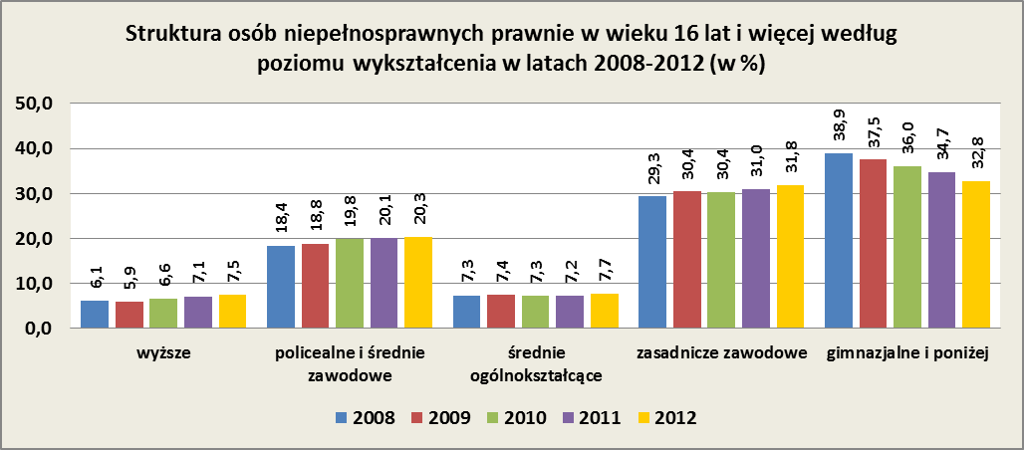

*Źródło: BAEL GUS; Dane w latach 2008-2009 - na podstawie NSP 2002, dane w latach 2010 - 2012 – na podstawie NSP 2011.*

Wynika z tego, że w roku 2012 niepełnosprawnych z wykształceniem wyższym było 7,5%. Wykształcenie policealne i średnie zawodowe w tym samym roku miało 20,3% osób. Wysoki wynik procentowy mają niepełnosprawni z wykształceniem gimnazjalnym i poniżej, który wynosił w 2012 roku 32,8% – jedną z przyczyn takie stanu rzeczy może być fakt ich niezdolności do nauki.

Jak podaje Światowa Organizacja Zdrowia, na świecie jest niemal miliard ludzi niepełnosprawnych. Stanowi to około 15% całej populacji. Około 200milionów osób jest dotknięte niepełnosprawnością w stopniu ciężkim. Te smutne dane, otwierają pogląd na pewną sprawę, o której często zapominają twórcy serwisów internetowych. Ważnym klientem Internetu jest człowiek niepełnosprawny, w związku z tym należy ułatwić mu dostęp do treści stosując się do zasad Web Usability, o których szerzej w następnej zakładce.

**Podstrona Web Usability:**

Użyteczność – (ang. usability, web usability) - nauka zajmująca się ergonomią i funkcjonalnością urządzeń oraz aplikacji. W Polsce pojęcie użyteczności stosowane jest zazwyczaj w odniesieniu do ergonomii serwisów WWW oraz aplikacji użytkowych. Norma ISO 9241 określa użyteczność jako miarę, zgodnie z którą dany produkt może być używany dla osiągnięcia celów użytkowników w sposób wydajny, efektywny i zadowalający. Funkcjonalność zatem jest synonimem słowa użyteczność.

Pojęcie użyteczności jest związane z nauką i sztuką projektowania serwisów internetowych, jest to miara wydajności, efektywności i satysfakcji z jaką użytkownicy mogą realizować w serwisie określone cele w określonym kontekście użycia.

Mówiąc inaczej, wraz z rozwojem całej, ogólnoświatowej sieci Web, pojawianiem się coraz to nowych witryn i aplikacji internetowych, konieczne było ukierunkowanie tych produktów, do roli spełniającej określone wymagania, schematy, czy ramy ułatwiając tym samym korzystanie z nich.

**Podstrona Wybitności:**

Niepełnosprawność nie zawsze oznacza walkę ze straconej pozycji. Jak uczy historia na świecie ludzie niepełnosprawni potrafili odnosić sukcesy, a tym samym zapisywali się pozytywnie na kartach dziejów. Od starożytności po czasy współczesne. Wspominając władców; cesarza rzymskiego Klaudiusza, cara Rusi Fiodora II Aleksiejewicza Romanowa, czy prezydenta Stanów Zjednoczonych Franklina Delano Roosvelta.

Oprócz wielkich przywódców na uwagę zasługują również uzdolnieni niepełnosprawni artyści, którzy swoimi dziełami, oraz całą działalnością są zapamiętani na zawsze. Homer jako twórca starożytny, był ślepcem. Nie przeszkadzało mu to jednak w stworzeniu wybitnych dzieł takich jak Iliada czy Odyseja. Jednym ze znanych artystów niepełnosprawnych był również Ludwig van Beethoven, prekursor romantyzmu w muzyce oraz wielki kompozytor i pianista. Mimo tego, że stracił słuch, ciągle tworzył. Takim przedstawicielem XX i XXI wieku był Ray Charles. Niewidomy muzyk ze Stanów Zjednoczonych, całkowicie stracił wzrok w wieku 6 lat. Był wybitnym artystą, który w życiu odniósł wiele sukcesów.

Poza artystami również niepełnosprawni sportowcy napawają optymizmem, udowadniając, że mimo przeszkód można robić coś niezwykłego. Jako przykład niech posłuży Polka, Natalia Partyka. Bez prawej dłoni i przedramienia rywalizuje na światowym poziomie z osobami w pełni sprawnymi. Znany biegacz Oscar Pistorius jest również przykładem, że można wygrywać i ustanawiać niesamowite rekordy mimo braku obu nóg.

W dziedzinie nauki jednym z najwybitniejszych umysłów jest profesor Stephen Hawking, cierpiący na paraliż większości ciała. Ponadto doktor Temple Grandin jest doskonałym przykładem, ze mimo autyzmu, świetnie radzi sobie w świecie nauki.